前提

ptyhon3.8

tensorflow2.\*

keras11

flask

vsc 又はjupyternotebook

インストール済み

手順

3つのファイルをすべてｃドライブの同じフォルダに置く

python38のフォルダアドレスをコピー

“cmd”を右クリックで管理者として実行

以下をコマンドラインで実行　コマンド内のフォルダアドレスはpython38のフォルダアドレスに変えるコト←winのファイアウォールに対しpython実行ファイルにはブラウザ等からのアクセス許可する

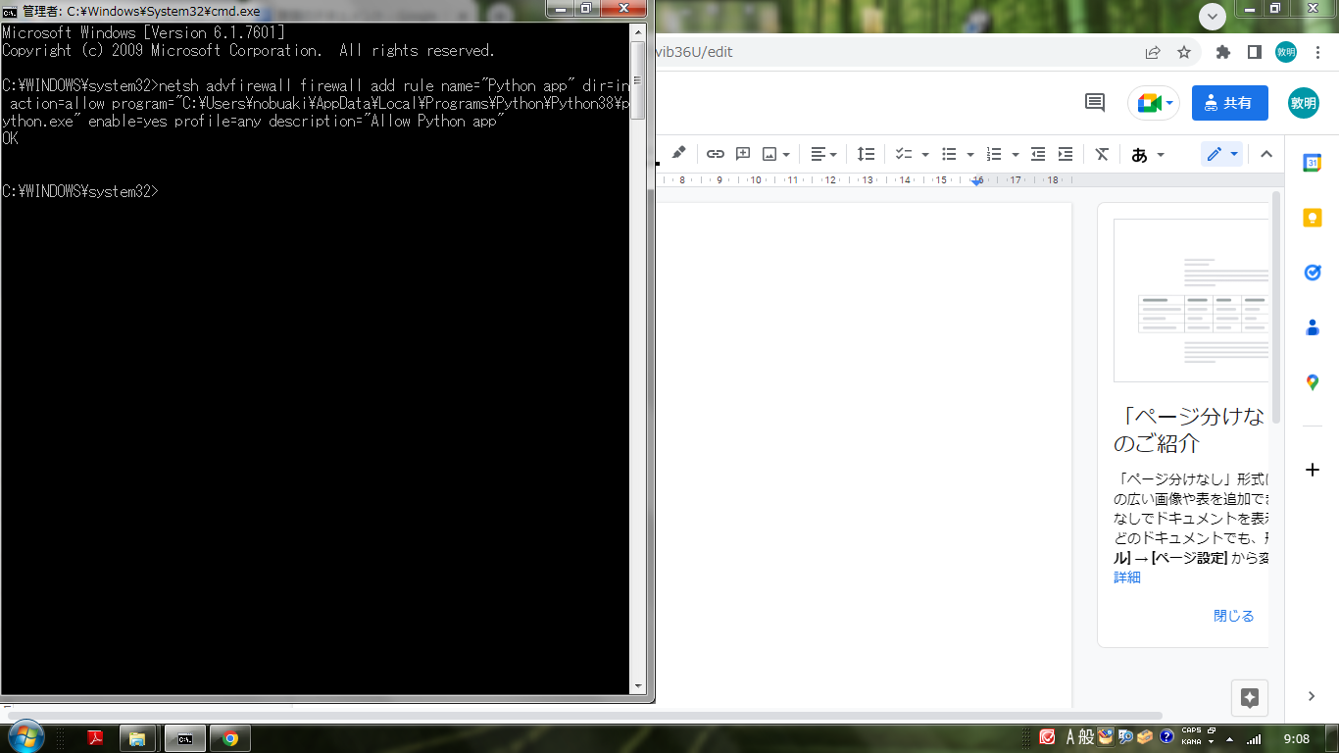

vscでapp.jpynb実行

index.htmlをchromeブラウザで実行

　枠内に数字を書き　predict押す